Enota13: Izbira primernih življenjskih ciljev in zame pomembnih dejavnosti [1]

Vaja 3: Načrt je pripravljen!

## Zgodba o Mariji – zadnji del

Minil je en mesec 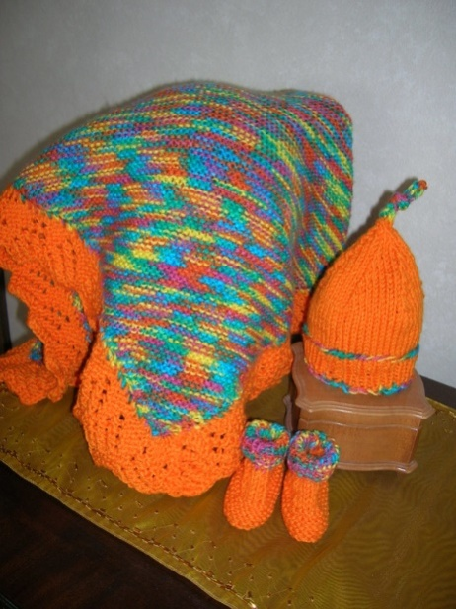odkar se je Maria začela ukvarjati s pletenjem. Skupaj z Anno sta redno hodili na tradicionalne tedenske sprehode in kavico. Maria je bila v celoti pripravljena s svojim načrtom, da njeno najljubšo aktivnost spremeni v svoj novi življenjski cilj. Anni je povedala, da je na tečaju spoznala čudovite ljudi – nekaj jih je bilo zelo mladih in zagnanih – nekaj drugih - je bilo njenih let, ki so iskali nov hobi. Ena od mladih deklet na tečaju ji je povedala o zelo zanimivi pobudi povezani s tem, da brezdomcem priskrbijo pletenine. Različne nevladne organizacije mrežijo, zaposlujejo prostovoljce, da pletejo oblačila, odeje, šale, kape, puloverje, itd. za brezdomce v Evropi.

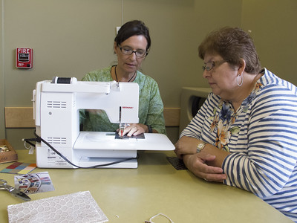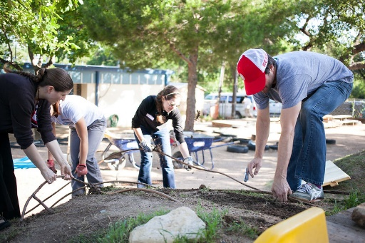Te organizacije prostovoljcem brezplačno priskrbijo vse potrebne materiale za pletenje, prostovoljci pa naj bi izdelali pletenine in pustili prijazno sporočilo osebi, ki bo prejela njihovo pletenino.

Sofia

Ena od starejših žensk, Sofia, pa je Mariji

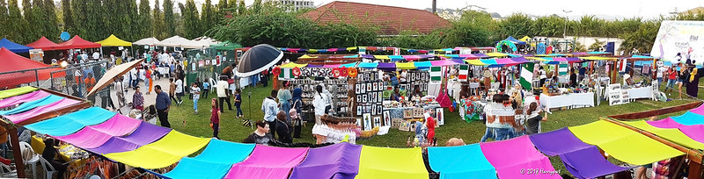povedala, da je bila prostovoljka organizacije, ki je organizirala dobrodelne bazarje s pletenimi igračami za pomoč invalidnim otrokom, sirotam in otrokom iz zelo revnih družin.

V zadnjem mesecu je Maria lahko preučevala dve lokalni organizaciji, ki upravljata te pobude v njeni regiji. Nato je izračunala koliko časa na dan lahko nameni pletenju in kaj lahko izdela v enem tednu. Glede na njene izračune lahko sodeluje pri obeh pobudah, če porabi na dan povprečno 5 ur. Marija je kontaktirala obe organizaciji in se dogovorila za sestanek. V enem tednu se je sestala z vodji obeh organizacij. Med sestanki je izpolnila prijavnico za prostovoljce in postala njihov član. Do zdaj je izdelala enega pletenega dinozavra, tri kape in tri pletene šale in bila resnično ponosna nase. Ob koncu naslednjega meseca so njene prve pletenine prišle v roke novih lastnikov.

## Dejavnost 1: Marijin delovni list za določanje ciljev

Ta dejavnost zahteva, da AAWID izpolni delovni list za določanje ciljev namesto glavnega lika. Ta naloga bo mentorju zagotovila podroben pregled nad razumevanjem in znanjem AAWID o procesu določanja in doseganja življenjskih ciljev. Pomembno je, da mentor razpravlja z udeleženci o vseh nejasnih delih procesa in ponovno natančno oz. podrobneje razloži.

Marijin novi življenjski cilj je ……………………………………………………………………………………………........................................................................................................................................

Njeni koraki za dosego cilja so:

1.

2.

3.

4.

5.

6.

7.

Stvari, ki so ji pomagale doseči njen cilj so:

…………………………………………………………………………………………………………………………………………………………………………………………………………………………………………………………………………………………………………………………………………………………………………………………………………………………………………

Kako bi vedeli, ali je Marija dosegla svoj cilj:

…………………………………………………………………………………………………………………………………………………………………………………………………………………………………………………………………………………………………………………………………………………………………………………………………………………………………………

1. Navdih za nekaj tukaj predlaganih vaj izhaja iz materiala objavljenega na https://positivepsychology.com